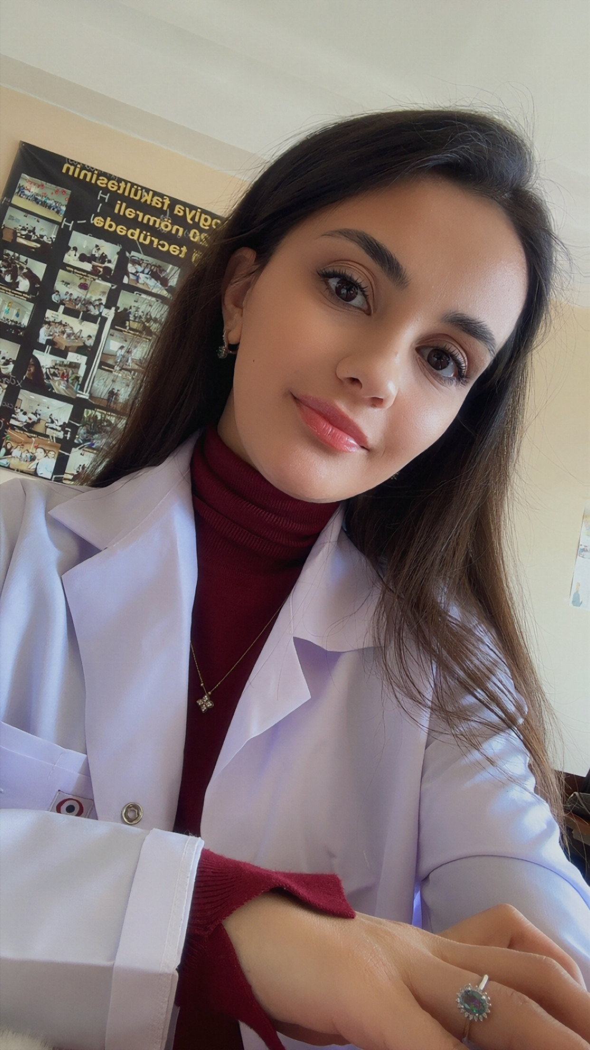

Nezrin Zeynalova
Doğum tarixi: 14.08.1997

İş Təcrübəsi
Baş satıcı menecer – Azza QSC
Hal-hazırda işləyir

Təhsil
Azərbaycan Dövlət Pedaqoji Universiteti
İxtisas: Biologiya müəllimliyi
(Təhsil davam edir)

Bacarıqlar
• Satış və müştəri ilə ünsiyyət
• Komanda idarəetməsi
• Microsoft Word proqramında işləmək

Dil bilikləri
• Azərbaycan dili – Əla
• Türk dili – Əla
• Rus dili – Yaxşı (oxu və yazı yaxşı, danışıq zəif)

